# 产品配置步骤 for OneClick

## IoT平台设置

打开物联网套件控制台：iot.console.aliyun.com

### 创建产品

首先创建产品（本例中为：OneClickButton）

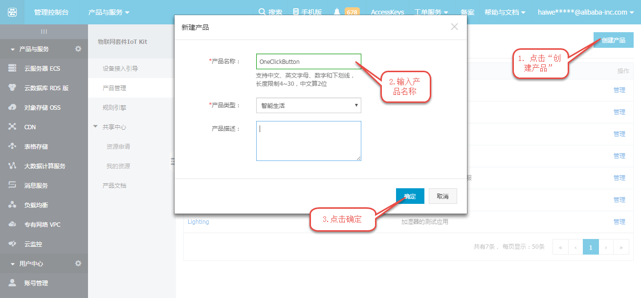

### 添加设备

产品详情页中，进入“设备管理”，然后创建设备：

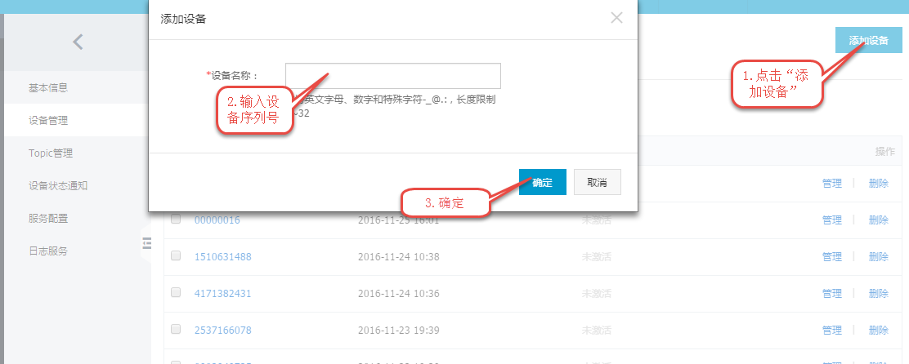

### 添加授权

在OneClick系统中，每个设备需要两个topic授权，一个用于向服务器发送消息，另一个用于接收。Topic名称分别是：/<产品号>/request, /<产品号>/<设备号>/response

点击“添加授权”即可授权topic。授权完成示例：

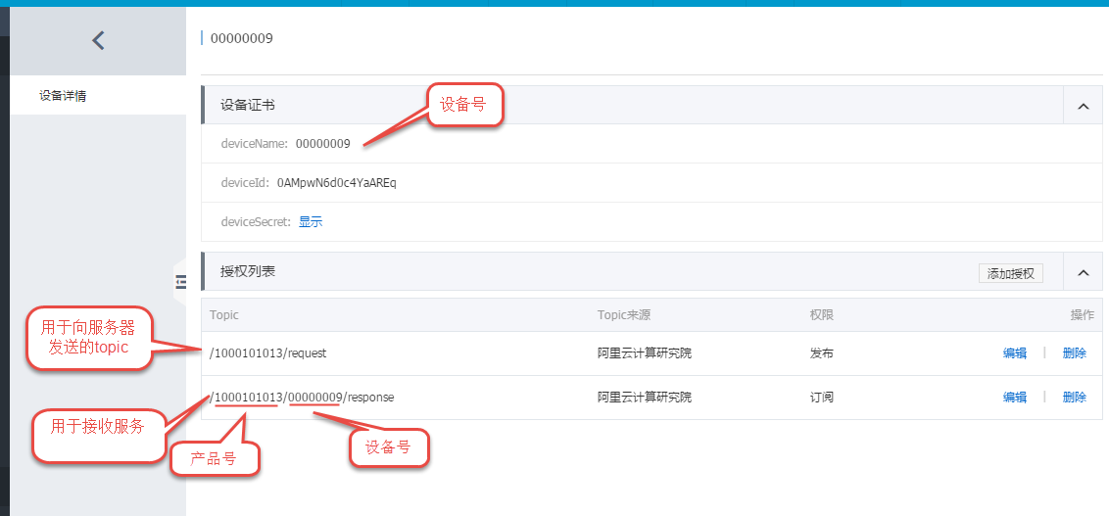

### 配置规则引擎

配置规则引擎，可以把设备发到iot平台的消息(topic:/<产品号>/request)，转发到消息服务，以便程序读取。回到iot.console.aliyun.com，按下图步骤配置：

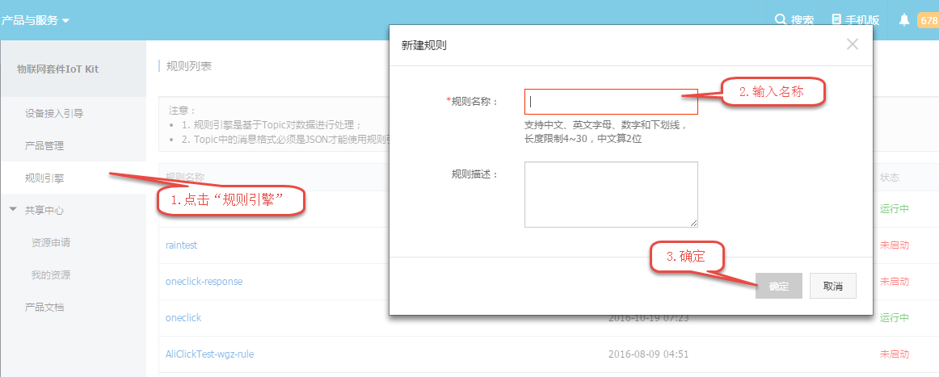

在规则列表中点击新创建的规则右边的“管理”进入配置

点击“处理数据”栏的“修改”编辑规则：

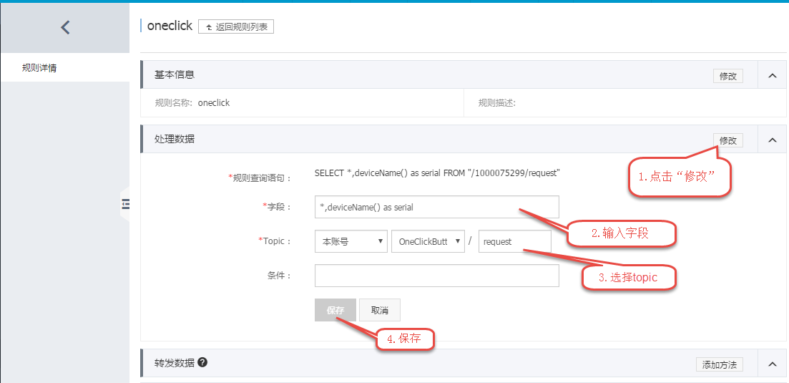

在“转发数据”栏，点击“添加方法”：

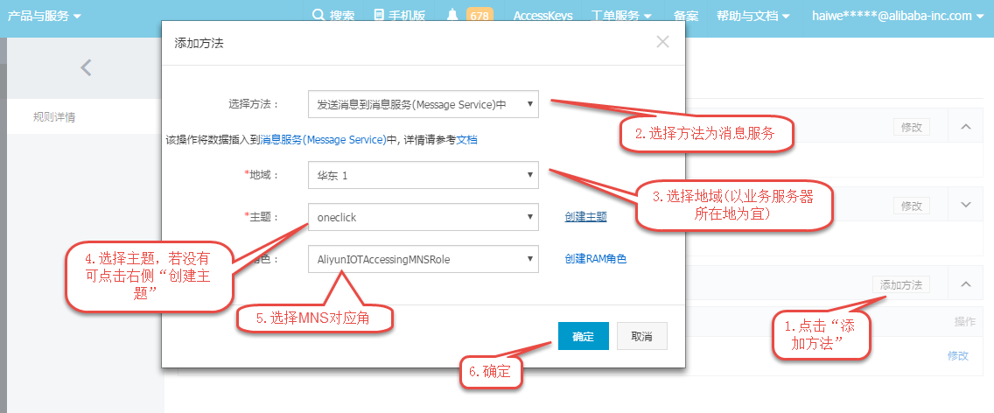

## 2配置消息服务

打开消息服务控制台mns.console.aliyun.com

### 2.1 创建队列

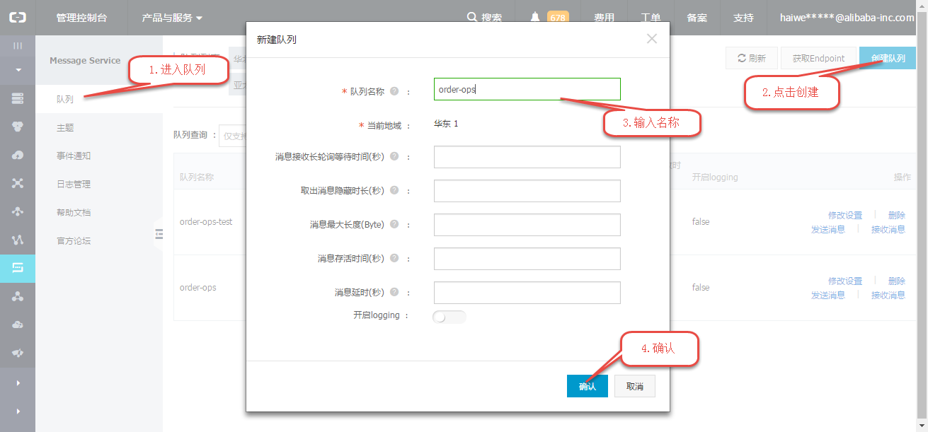

### 2.2 创建订阅

打开主题列表。

点击在上一步配置中对应主题旁边的“订阅详情”然后点击创建订阅：

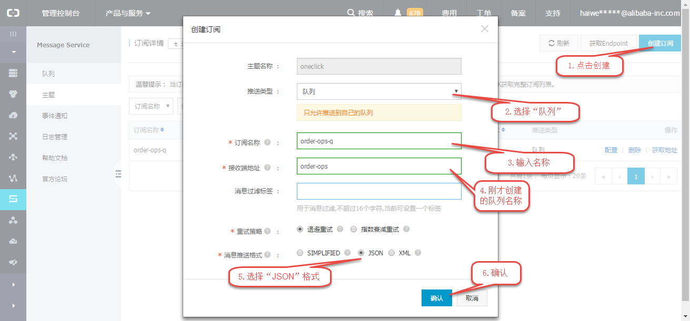

## 3 参考文档

互联网套件 <https://help.aliyun.com/product/30520.html>

消息服务 <https://help.aliyun.com/product/27412.html>